IDC：2021年全球云计算收入将达5540亿美元

云交付和消费模式在过去十年中彻底改变了整个IT行业，公共 云服务 的急剧增长就是明证。

但是， 云计算 技术中所蕴含的机会远远不仅是公共云服务——目前，公共云服务还不到所有与云计算相关的开销的一半——包括私有云服务和混合云服务，以及托管云服务、云相关的专业服务、以及用于构建云的硬件和软件基础设施。

国际数据公司(IDC)预计，全球云计算收入将在2021年达到5540亿美元，是2016年的两倍多。

IDC高级副总裁兼首席分析师FrankGens表示：“这一预测最明显的结论是，向云消费模式的转变——无论是什么形式的转变——都是大规模的，并将在预测期间都是如此。”

“不过，同样重要的是，主要公共云服务运营商的不断科技创新使得企业和开发商如果要寻求优势，就不可能避开公共云服务。”

过去几年，主要公共云服务运营商推出了一系列创新的新服务，包括区块链服务、IoT后端数据服务、加密服务、无服务器计算服务，甚至还有新的计算硬件服务。IDC预计，公共云的创新步伐将继续大步前进，而且更有可能加速。

类似地，IDC预计云服务运营商和他们的合作伙伴将重点关注这些工作负载的新部署场景，从而看到云计算企业工作负载的稳步扩展。

尽管对安全性、供应商和技术锁定以及互操作性的担忧始终挥之不去，但IDC认为云计算将在未来几年继续主导和改变企业计算。

IDC新预测中包含三个要点：

**公共云计算技术将获胜**

2016年，公共云计算服务占所有与云有关的支出的41%。到2021年，这个数字将增加到48%。

此外，当把用于支持公共云计算服务的硬件和软件以及围绕云计算的管理和专业服务包括在内时，这些数字分别上升到65%和68%。

**公共和混合云环境的发展空间广阔**

围绕 云技术 应用的管理和专业服务的支出是整个云市场的第二大蛋糕，占2016年和2021年所有与云计算技术有关的支出的31%。

云计算服务运营商的基础设施占主导地位

由云服务提供商运营的超大规模数据中心正在极大地改变基础设施硬件和软件的市场。

到2021年，云服务提供商将占据云计算基础设施硬件和软件支出的76%。

**2017年增长超出预计**

Gartner预测，2017年全球公共云服务收入将达到2600亿美元，强劲的SaaS和IaaS的表现推动了2017年的增长。

据Gartner咨询公司的数据，2017年全球公共云服务市场收入预计将增长18.5%，达到2602亿美元，高于2016年的2196亿美元。

“2016年的最终数据显示，2016年软件即服务(SaaS)的收入远远高于预期，达到482亿美元。”Gartner研究主管SidNag表示。

“在2017年，软件服务的增长速度也比之前预测的快，这将导致整个公共云收入预测的大幅提升。”

2017年，SaaS收入预计将增长21%，达到586亿美元(见图1)。

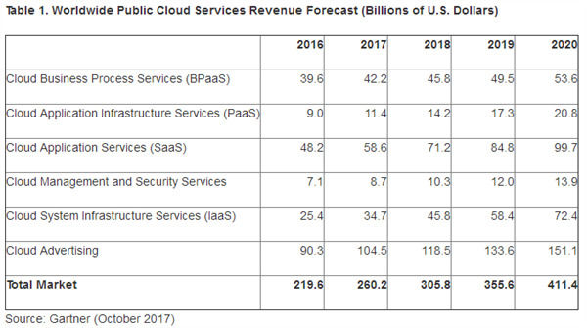

SaaS在市场上被加速推广和采用的现象是很好理解的，因为SaaS可以提供所有可能的应用程序功能扩展和附加组件，用户可以按需购买。

这对用户来说很有吸引力，因为SaaS解决方案更个性化，能够更贴合企业的特殊目标，而且比传统软件提供更好的后续维护和服务。

Nag说：“平台即服务(PaaS)的销售战略的成功也超越了先前的预期，因为企业越来越相信PaaS将是他们未来应用开发平台的主要形式。”

“这是Gartner预测中公共云服务收入的其余部分增长的原因。”

最高收入增长将来自云系统基础设施即服务(laaS)，预计2017年将增长36.6%，达到347亿美元。

Gartner公司早些时候发布的全球公共 云服务 收入报告预测，目前以23.31%的复合年增长率(CAGR)增长的基础设施即服务(IaaS)，到2020年将超过13.38%的整体市场增长速度。

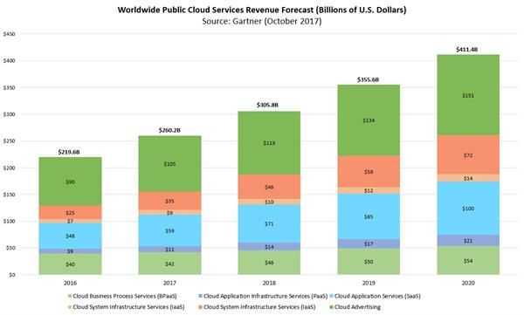

图：2016年到2020年 云计算 技术服务类别的收入增长情况

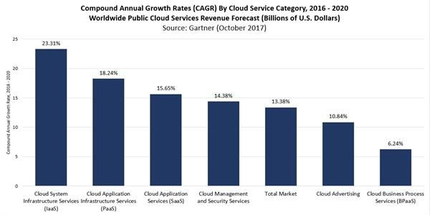

图：每个云服务区域及整体市场的复合年增长率(CAGRs)

尽管公共云收入的增长比最初预测的要强劲得多，但Gartner仍预计，从2018年起，公司的收入将会增长更多。

这种稳定反映了公共云服务将在更广泛的IT支出组合中获得的日益主流的地位和成熟。

“截至2016年，基础设施、中间件、应用程序和业务流程服务的市场总收入中大约有17%转移到了云计算上。”Nag说。

“到2021年，这一数字将增加到大约28%。”

就运营商份额而言，Gartner预计，到2021年，70%的公共云服务收入将由十大公共云服务运营商主导。

“在IaaS领域，亚马逊、微软和阿里巴巴已经在市场上占据了强势地位。”Nag说。

“在SaaS和PaaS中，我们看到了云服务的影响，将甲骨文、SAP和微软等主要软件运营商从内置的、基于许可的软件转向云订阅模式。”